**Инновационная деятельность.**

**Новые формы информационно-библиотечного обслуживания в 2018 году**

**в библиотеках Лузского района.**

**МКУК «Лузская БИС»**

**Лузская районная библиотека им. В.А. Меньшикова**

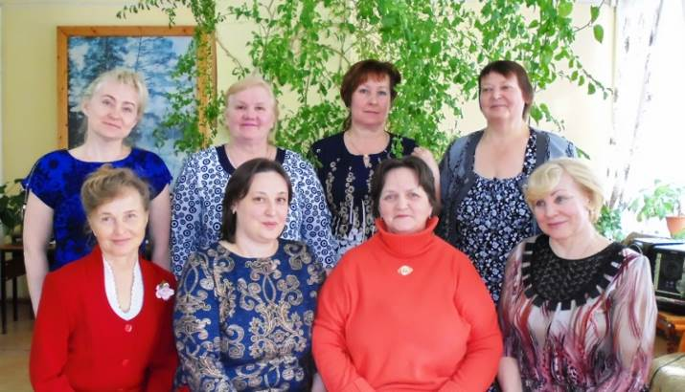Районная библиотека им. В.А.Меньшикова активно обменивается опытом с библиотеками области и других регионов, налаживает новые партнерские отношения с другими организациями и объединениями. Становится доброй традицией в Лузской районной библиотеке им. В.А.Меньшикова в марте, накануне Дня православной книги и Всемирного дня поэзии проводить литературные встречи с писателями и поэтами. И этот год не стал исключением. **12 марта** районная библиотека радушно распахнула двери для участников литературно-поэтического объединения «Шиповник». **Литературно-поэтическое объединение "Шиповник" образовано на базе центральной районной библиотеки.**

**14 апреля** в Лузской районной библиотеке им. В.А.Меньшикова прошла творческая встреча с гостями из Кирова. Ими стали поэты, члены Союза писателей России Ольга Юрлова-Шуклина и Алексей Кутергин. Если имя Ольги Леонидовны нашим читателям знакомо по ранним встречам, то имя Алексея Кутергина открыли для себя впервые. На творческой встрече Алексей Анатольевич представил читателям свою новую книгу «По крестному пути», вышедшую в серии «Народная библиотека.

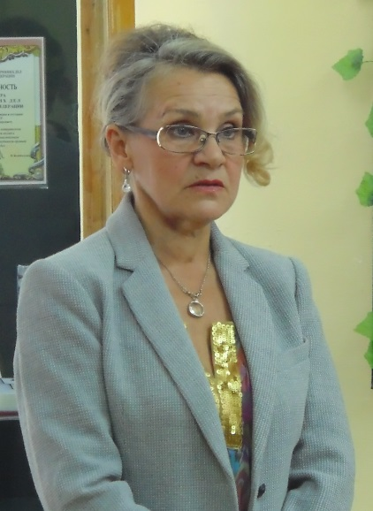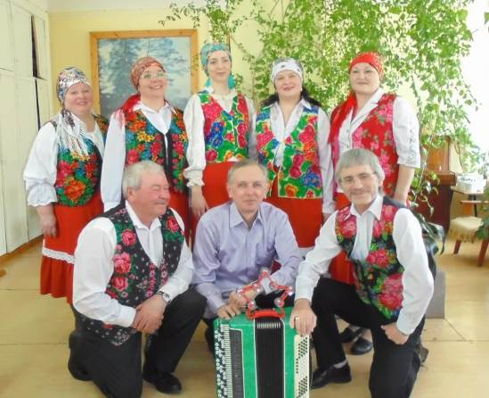Для сохранения культурных ценностей и традиций в настоящее время прилагается немало усилий. Одним из предпринятых в этом направлении шагов является ежегодное празднование **15 апреля** Международного дня культуры. В этот день в Лузской районной библиотеке им. В.А. Меньшикова состоялось знакомство с молодым по своему существованию **ансамблем народной песни «Ещё не вечер»** (г. Луза).

**30 сентября** известная землячка **Галина Олимпиевна Савина**, солистка Кировской областной филармонии, лауреат всероссийских и международных конкурсов, заслуженная артистка России побывала на малой родине, встретилась в районной библиотеке им. Меньшикова с поклонниками её таланта, рассказала о себе и поделилась теплыми воспоминаниями.

**25 сентября** на Лузской земле прошли **первые Свято-Леонидовские образовательные чтения**. В рамках чтений в Лузской районной библиотеке им. В.А.Меньшикова прошел зональный семинар работников муниципальных библиотек и музеев, посвященный духовно-нравственному воспитанию на тему «XXI век – век свободы, добра, справедливости» при участии духовенства. На семинаре присутствовали гости из п. Опарино и п. Подосиновец.

Для привлечения читателей работники библиотек применяют в своей деятельности и новые формы массовой работы.

[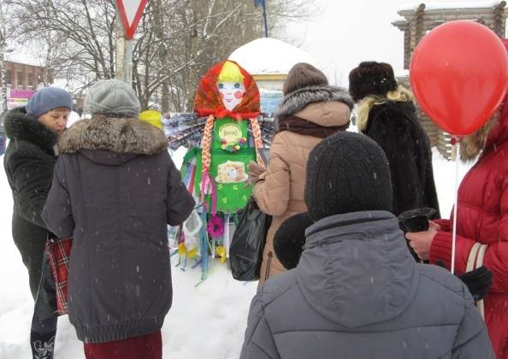](http://luzabis.ru/images/Luzskaya_RB/meropriyatiya_2018/)**В феврале** 2018 года районная библиотека им. В.А. Меньшикова приняла участие в районном **конкурсе самодельных кукол «Соломенная Зимушка».** Презентация куклы прошла на городской Масленице. Также на празднике библиотекой был проведен **флеш-моб «Загадки и пословицы о Масленице».** Блины с "загадками" оказались не всем "по зубам", но народ с удовольствием их "смаковал", особенно старались дети - уж очень хотелось получить сладкий приз. Наша  кукла "Библиомася" собрала вокруг себя много желающих сфотографироваться и проголосовать, в результате  - авторский коллектив районной библиотеки получил  Диплом за 1 место в конкурсе самодельных масленичных кукол.

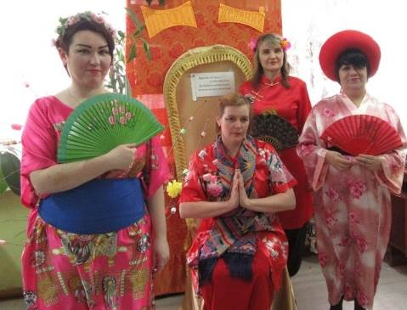 30 марта 2018 года в Лузской районной библиотеке прошла **научно-практическая конференция «Мужество случайным не бывает»,** посвященная героям Отечества. В конференции принимали участие и школьники, и работники библиотек и музеев.

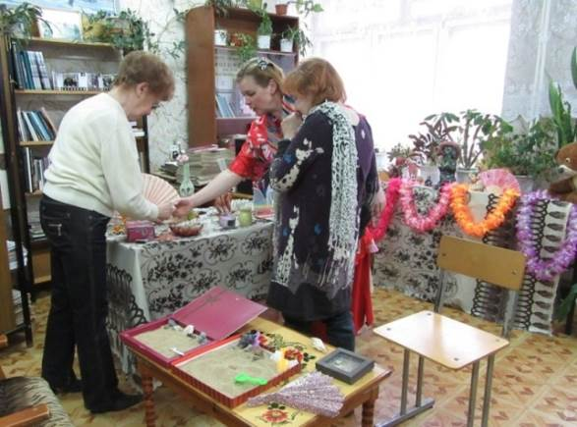20 апреля в Лузской районной библиотеке прошла социально – культурная акция «Библионочь - 2018» под названием «Вокруг Японии  или **Путешествие в Страну Восходящего Солнца»,** посвященная Году Японии в России. Гостей вечера встречали девушки- японки. Участники мероприятия не только познакомились со страной восходящего солнца, но и сами побывали в роли поэта – хайдзина, сочиняли короткие лирические стихотворения «хокку». Весь вечер для участников Библионочи был открыт **«Релакс - салон»**, где под журчание воды и созерцание дивных пейзажей уставшие посетители могли отключиться от забот, устремиться к истинной красоте, настроиться на спокойный и размеренный лад. Большим успехом пользовалась **фотозона «Япония в сердце моём»**. Все желающие могли сесть на трон, надеть корону, и загадать желание. Но надпись на троне предупреждает, что сбудутся только те из них, «что помыслом чисты». Чтобы загаданное непременно исполнилось, необходимо следовать мудрым советам, которые дает Дерево желаний.

**18 мая** в районной библиотеке впервые проходил фестиваль **театра книги "Книжки и маски - нескучная классика"**, приуроченный к Общероссийскому дню библиотек. Фестиваль театра книги проходил в двух номинациях: «Живая классика» и «В гостях у сказки». В мероприятии приняли участие 7 коллективов. Работники библиотек района и читатели разных возрастов могли почувствовать себя актерами: попробовать самостоятельно поставить кукольный спектакль и проиграть отрывки из известных произведений русской литературы. На суд зрителей участниками мероприятия были представлены знаменитые произведения. Лузская детская библиотека представила отрывок из произведения   Г. Черкашина «Кукла». Лальской детской библиотекой им. И.С. и Е.С Павлушковых была показана сцена «Допрос Вани» из повести В.Катаева «Сын полка». Овсянниковская сельская библиотека инсценировала один из рассказов В.Драгунского. Лузская районная библиотека им. В.А.Меньшикова вернула зрителей в эпоху 18 века и представила отрывок из комедии Д.И.Фонвизина «Недоросль». Покровской сельской библиотекой им. В.Ф. Козлова совместно с Покровским СДК был поставлен кукольный спектакль по мотиву русской народной сказки «Мужик и медведь», а ветеранская организация работников культуры представила «Лесную историю». Театрализованную миниатюру «Где будут расти цветы?» на экологическую тему из разных произведений показали учащиеся государственной школы. Одни герои сменяли других, вслед за ними менялись декорации, костюмы, 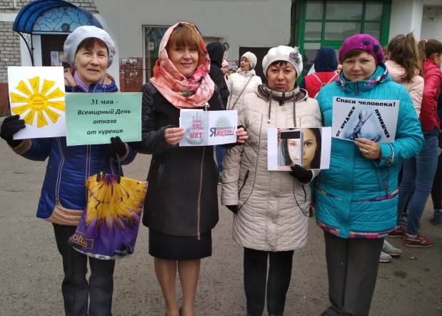играла музыка, сказочные герои общались со зрителями. Все это создавало атмосферу театра. В заключение фестиваля для всех участников фестиваля прозвучал музыкальный подарок гостьи из Котласа Юлии Лаврушко.

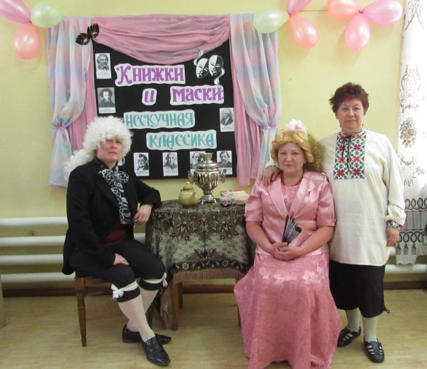**31 мая** во всем мире проводится международная акция по борьбе с курением - Всемирный день без табака, т.е. день, свободный от табачного дыма. В Лузе прошла **акция «Мы против курения».** Молодежь с листовками – призывом за здоровый образ жизни прошла по улице Маяковского от площади Труда к ДК «Юность», и всем напомнила, что сегодня Всемирный день без табака. Работники отдела обслуживания районной библиотеки присоединились к городской акции, приняли участие в шествии колонны и раздавали информационные листовки о вреде курения.

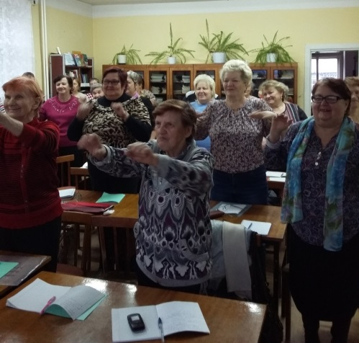В 2018 году на базе Лузской районной библиотеки вновь проходили занятия для слушателей **«Университета третьего возраста».** В этом году занятия проходили дважды: 5 марта в библиотеке  прошло открытие трехмесячных курсов обучения факультета «Домоведение» по дисциплине «Ландшафтный дизайн». Преподавателем была заведующая отделом обслуживания библиотеки Надежда Николаевна Грушина. А 20 сентября  «Университет третьего возраста»  пригласил слушателей на занятия этого же факультета с образовательной  программой  «Здоровый образ жизни».

26 октября для слушателей «Университета 3 возраста» состоялась встреча с работником ЛПУ «Лузская районная больница» по профилактике Рябининой Л.А. Используя презентацию, Лариса Александровна освежила знания, касающиеся этого заболевания, напомнила признаки и правила оказания первой помощи пострадавшему и самопомощи при инсульте. Под сопровождение видео ролика участники встречи выполнили профилактическую гимнастику.

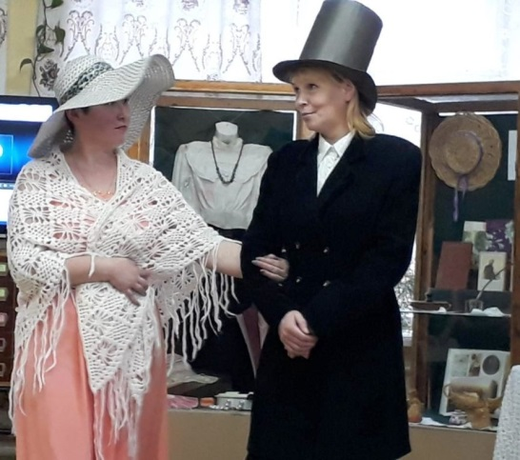2018 год – год 200-летнего юбилея со дня рождения И.С. Тургенева – событие международного масштаба. Лузская районная библиотека им. В.А.Меньшикова в рамках юбилейных мероприятий предложила своим читателям окунуться в атмосферу XIX в, пригласив почитателей творчества русского писателя-классика в **литературно-музыкальный салон «Романтическое путешествие в XIX век».** Организаторы встречи воссоздали атмосферу литературных салонов XIX века: чайный стол, свечи, предметы того времени, неспешные светские беседы о литературе, театрализованный отрывок из повести о первой любви «Ася». Поддерживалось настроение старины романсами и, как полагалось салонам того времени - танцами. Участники встречи вспомнили танцы той эпохи - вальс, полонез, польку. Посетителям было предложено не только вспомнить их название, но и разучить игривый шапелуаз. Еще гостей литературно-музыкального салона ожидало чтение стихов в прозе великого писателя, викторина по его произведениям, составление буриме, веселая игра «Живые картины».

Большим успехом в библиотеках района стали пользоваться выставки- инсталляции.

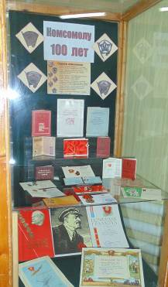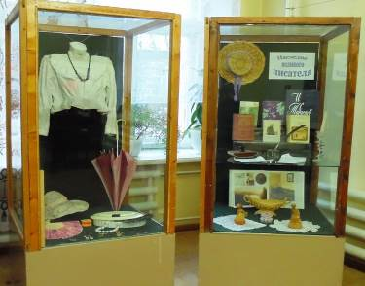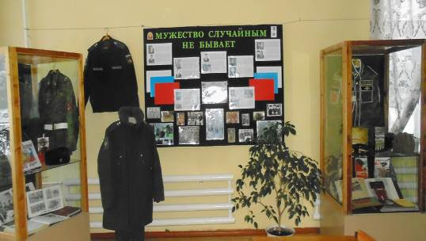

**Лузская детская библиотека**

В последние годы в работе библиотек появилось много новых нестандартных форм деятельности, призванных способствовать продвижению книги и чтения в обществе, в том числе в детской среде. Некоторые из них уже вошли в практику Лузской детской библиотеки, другие ждут своего применения.

**Акция «Подвешенная книга»** является для детской библиотеки инновационной и проводится впервые. Её участниками стали читатели разного возраста.

Условия проведения акции «Подвешенная книга» состоят в том, что любой читатель может «подвесить» на определенно отведенное место, свою любимую книгу, которая особенно впечатлила, запомнилась, и которую он мог бы порекомендовать своим сверстникам. По условиям акции необходимо, чтобы ребенок являлся читателем Лузской детской библиотеки, и чтобы отзыв был написан на книгу, которую он брал именно в библиотеке.

Читатели писали отзывы на прочитанные книги с обращением к сверстникам, встреча с книгой у которых еще впереди. К таким изданиям прикреплялась красочно оформленная табличка-отзыв читателя с его персональной рецензией на эту книгу. В этой рецензии читатель высказывает свое мнение о книге, делится своими эмоциями и впечатлениями, мнением.

**Международная сетевая перекличка #СДнемРожденияГорький!**

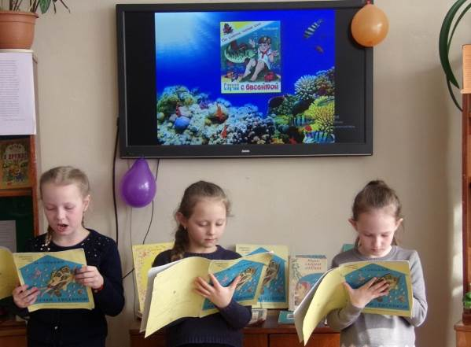С 26 марта по 1 апреля 2018 года, в неделю празднования 150-летия Максима Горького (родился 28 марта 1868 года), Центральная городская детская библиотека им. А.М. Горького Нижнего Новгорода предложила организаторам событий с именем писателя присоединиться к Международной сетевой перекличке #СДнемРожденияГорький! Девиз переклички: «Поздравь писателя – организуй событие!». Наша Лузская детская библиотека присоединилась к этой акции. Ученики 2-х классов (73 человека) заранее прочитали сказку Максима Горького «Случай с Евсейкой».

На мероприятии познакомились с интересными фактами из трудного детства писателя, его творчеством, шестью сказками, написанными автором.

На протяжении всего мероприятия поочерёдно проходил показ видео-презентации, выразительное чтение детьми по ролям отрывков из сказки. Выяснили значение слов, которые встречаются в поучительной сказке «Случай с Евсейкой». Знакомство с морскими обитателями прошло в форме игры-теста: вставить подходящие слова из текста в предложения.

**Флешбук «Главное сердце своё слушай…» по книге Андрея Жвалевского и Евгении Пастернак «Время всегда хорошее»** был проведен с учениками 7 «а» класса КОГО АУ СШ г. Лузы. Работая в группах с отрывками из текста, учащиеся отвечали на вопросы, составили эпиграфы к повести, сравнили жизнь 1980 и 2018 годов и провели голосование «Где лучше?».

**Чемпионат по чтению вслух среди старшеклассников «Страница 18! И «Страница 19»***.* Лузская детская библиотека в 2018 году выступила организатором районных отборочных этапов Чем­пи­о­на­та «Страница18» и «Стра­ни­ца 19». Участниками мероприятия были ученики 8-11 классов. Впервые предстояло выбрать участника, который читает лучше всех вслух незнакомые тексты. Члены жюри ставили оценки за технику чтения и артистизм.

**Квест-игра «Дружба с книгой шагает по Планете»**

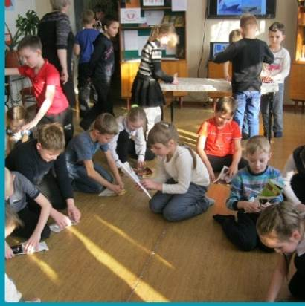В литературной игре приняли участие две команды «Крылья» и «Чародеи», учащиеся 5-х классов школ города. Первый этап – это представление команд. Этап второй. Команды отправляются по станциям «Буквенные пазлы», «Сказочный винегрет», «Басни И. Крылова», «Сказки А.С. Пушкина», «Пазлы иллюстрации», «Цифры в литературе». Этап третий. Маршрутные листы команды сдали жюри. Были подсчитаны очки, сопоставлено время прохождения этапов.

**Музей проживания «На войне, как на войне» по книге Юрия Яковлева «Как Сережа ходил на войну».** В таком «музее» ребята не только наблюдатели и слушатели, они участники действия. Использованы экспонаты «музея»: солдатские кирзовые сапоги, портянки, шинель, солдатский вещмешок, буханка хлеба, банка тушёнки, складной нож, ложка алюминиевая, кисет с махоркой, листы газеты, лист бумаги, карандаш, хозяйственное мыло, опасная бритва, вафельное полотенце, солдатская фляжка, галеты, сапёрная лопата, индивидуальные средства защиты солдата, пилотка. В ходе мероприятия была показана презентация о Юрии Яковлеве, представлены вопросы для обсуждения произведения и проведены практические задания: надеть обмундирование (шинель, военные рубашки, ремень), намотать портянки, собрать вещмешок.

**В 2018 году – в год волонтёрства и добровольчества** при Лузской детской библиотеке **был создан кружок «Мы рядом».** Руководитель С.Н. Момотова – заведующая сектором информации детей и руководителей детского чтения. Работа кружка осуществляется в течение года (с января по декабрь включительно) в виде регулярных (1раз в месяц) занятий. Для достижения поставленных целей в работе кружка используются следующие формы проведения: творческое задание, беседа, выставка, игра, акция, конкурсы, викторины, походы, листовки, составление презентаций, показ видеороликов и др. В подготовке и проведении занятий активное участие принимают сами волонтеры.

В течение 2018 года группа детей и подростков и библиотека вели регулярную активную культурно-массовую работу с населением города Лузы. Фундаментом работы был принятый ранее план мероприятий. Были проведены: акции «Доброе сердце» (к 8 марта), «Белый цветок», «Поздравь ветерана», «Дыши свободно!» (против курения), «Пусть осень жизни будет золотой», посвященная празднованию Международного Дня пожилых людей.Принимали участие в фестивале «Добрая Луза», совершили экологический десант «Рекам и озерам – чистые берега». Приняли участие в Международной Акции «Книжка на ладошке-2018», которая проводится в рамках реализации Программы продвижения чтения 2018 года. А также приняли участие в межмуниципальном молодёжном форуме «Не жди перемен! Твори добро!», проходившем в п. Подосиновец.

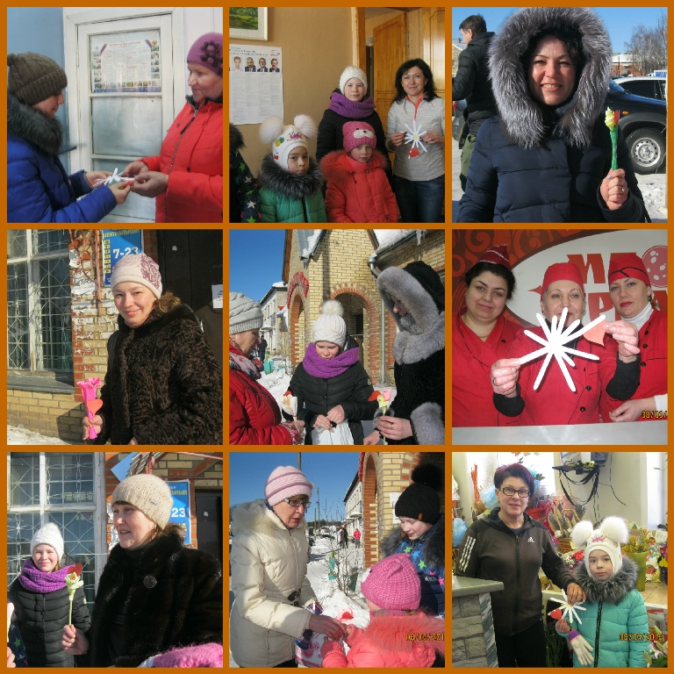

Все чаще библиотекари в своей работе при проведении мероприятий используют квесты и элементы театрализации, проводят акции.

**Овсянниковская сельская библиотека.**

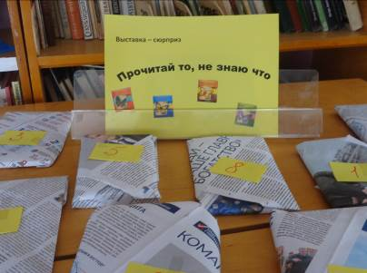**Квест «Поиграйте с Карлсоном».** Игра проходила по турам. Одним из самых интересных и запомнившимся участникам оказался тур «Кто автор этих строк». В задании нужно было по первой строчке стихотворения угадать автора произведения, а затем и дочитать стихотворение до конца.

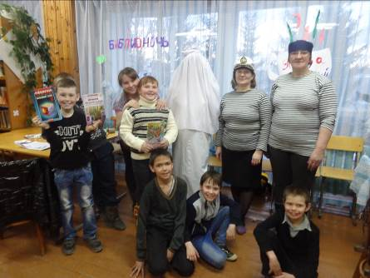**Квест «Читай и откроешь мир»** проходил в библионочь. При проведении мероприятия использовались и элементы театрализации. Гостей квеста встречали: Капитан книжных морей, Робинзон Крузо и Библиотечное Привидение. В библиотеке была оформлена **выставка-сюрприз «Возьми то, не знаю что»**, которая заинтересовала всех присутствующих. Еще в библионочь было проведено **библиолото.**

**Акция «Волонтёры Победы».** На митинге, посвященному 9 мая, ребята – добровольцы вручали ветеранам голубей, которых они сделали своими руками.

**МКУ «ЦБО Лальского городского поселения»**

**Лальская детская библиотека.**

В рамках Библионочи в библиотеке провели **театрализованное представление «Театр, где играем мы»**, в программе которого был **театр-экспромт** (моментальный спектакль) нескольких сказок: «Приключения в Простоквашино», «В Тридевятом царстве», «Волшебная сказка», «Поход за мёдом». Эти театральные сценки проводились без предварительной подготовки. Ведущие назначили актёров, раздали им роли и реплики, которые они должны озвучивать всякий раз, как только ведущий упоминает имена их персонажей. Ведущий читал текст, актёры послушно выполняли нужные действия. Мероприятие прошло отлично, смеялись от души. Дети с удовольствием и с артистизмом обыграли свою роль. Каждый ребёнок проявил себя творчески.

**Учецкая сельская библиотека.**

Дан старт **проекту «Загляните в старину».** Цикл мероприятий включает посещение старинной русской избы, знакомство с обустройством быта крестьян, с традиционными промыслами, рукоделием, кухней. Проведено первое мероприятие «Крестьянская усадьба».

**Лальская городская библиотека.**

К 90-летию со дня рождения Нечаева Валентина Ивановича, краеведа, заслуженного учителя, проведен **«Речевой тюнинг»** по «Словарю местных (диалектных) старых и редких слов Лузского района Кировской области», словарю диалектных слов Кировской области и словарю Зинаиды Рядовиковой «Почти что Пошехония» - великоустюгский районный говор.

С учащимися летнего школьного оздоровительного лагеря провели **«Праздник молока»** под девизом «Пейте дети молоко, будете здоровы». Дети узнали о целебной силе и пользе молока и молочных продуктов, их разнообразии. Померились силой после целебного стакана молока. Мероприятие закончилось дегустацией сгущенного молока со свежим хлебом.

**Таврическая городская библиотека.**

Одним из направлений работы Таврической городской библиотеки имени В.И. Гаврилова является содействие нравственному, духовному и эстетическому развитию личности. Тема духовности доносится читателю - пользователю через основы православной культуры и истории. Библиотека активно сотрудничает с Благовещенским храмом, Фабричной школой (3-4 классы), православной общиной поселка, работа ведется совместно с населением, пользователи библиотеки оказывают помощь в проведении православных мероприятий, помогали в строительстве храма в поселке. С марта 2016 года каждую субботу в библиотеке проходят занятия в «Воскресной школе » под руководством настоятеля Лальского Благовещенского храма иерея Романа. В ходе бесед и обзоров, через книжные выставки, рекомендации литературы, обсуждения и другие формы работы в текущем году для детей и взрослых наряду с темой веры и православия - «Что такое православная культура», «День православной книги», «По страницам журналов «Божий мир», «Фома», «Просвет»», «Священная история для детей»- рассказ-чтение, «Духовное сильнее слово» - обзор - рекомендация православной периодики, просмотром презентаций и фильмов на православные темы, знакомство с историей церковных праздников и др., - были раскрыты темы « Добро и зло в нашей жизни», «Мир природы» - мастер-класс, на основе которого в библиотеке оформлена выставка поделок и работ участников кружка, по краеведческому направлению рассказ-знакомство «Наши святые» и «История создания храмов района». Постоянно действует книжная выставка-просмотр «По вере нашей», читатели – пользователи сами пополняют полку и обмениваются изданиями, а также используется литература из библиотеки при Благовещенском храме. Традиционными стали рождественские и пасхальные праздничные программы «Православные стихи и песни» с использованием произведений классиков русской литературы. Воспитанники «Воскресной школы» под руководством Норицыной И.Н. , Осенниковой Н.С. дают благотворительные концерты на мероприятиях библиотеки в День защиты детей, День матери, День поселка. В нынешнем году читательский актив совместно с православной общиной встречали 11 июня и 23 сентября участников крестного хода в память о святом Луке Крымском и организовали трапезу для паломников.

Таврическая библиотека в сентябре 2018 года отмечена «Архиерейской грамотой в благословение за усердные труды во славу святой церкви епископа Яранского и Лузского Паисия».

Информация для пользователей социальных сетей выкладывается на страницах **интернет-группы «Таврический».**

12 ноября 2018 года в библиотеке прошел **«День добрых дел: волонтеры - библиотеке».** Пятый класс Фабричной школы и классный руководитель Плюснина А.И. оказали библиотеке безвозмездную помощь в ремонте книг. Они не только захватили с собой все необходимые материалы – клей, скотч, бумагу, но и не забыли угощение к чаю. Результатом коллективного труда удалось продлить книжную жизнь 75 экземплярам изданий. Многие из учащихся знакомы с библиотекой давно: они являются читателями и участниками библиотечных мероприятий. «Добрый день» закончили общим дружным чаепитием.